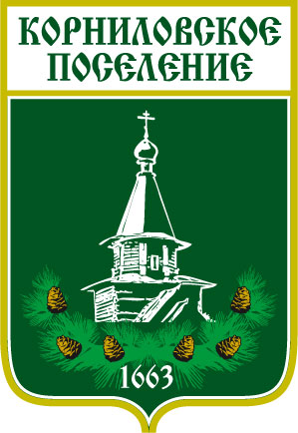

Администрация муниципального образования

«Корниловское сельское поселение»
____________________________________________________________________
ПОСТАНОВЛЕНИЕ

от 03.04.2024 № 115
с. Корнилово

О предоставлении разрешения на отклонение от предельных
параметров разрешенного строительства на земельном участке
с кадастровым номером 70:14:0300092:15494

В соответствии со ст.40 Градостроительного кодекса Российской Федерации от 29.12.2004 №190-ФЗ, Федеральным законом от 06.10.2003 №131-ФЗ «Об общих принципах организации местного самоуправления в Российской Федерации», Положением «О публичных слушаниях в муниципальном образовании «Корниловское сельское поселение», утвержденного решением Совета Корниловского сельского поселения от 01.11.2019г № 28, Правилами землепользования и застройки муниципального образования «Корниловское сельское поселение», по итогам проведения публичных слушаний от 29.03.2024 г , руководствуясь Уставом Корниловского сельского поселения

ПОСТАНОВЛЯЮ:

- Предоставить разрешение на отклонение от предельных параметров разрешенного строительства на земельном участке с кадастровым номером 70:14:0300092:15494, расположенного по адресу: Российская Федерация, томская область, Томский муниципальный район, Корниловское сельское поселение, с. Корнилово, ул. Осенняя, земельный участок 14
- Настоящее решение опубликовать на официальном сайте Администрации Корниловского сельского поселения http://korpos.ru/ в сети «Интернет», и издании «Информационный бюллетень Корниловского сельского поселения».

И.о.Главы поселения ______________________ С.В. Микуленок

Исп. Панина Д.В.
46-85-50

